**BP神经网络算法实验指导书**

**（实验三暨期中测试）**

1. 实验目的
   1. 熟悉神经网络的特征、结构以及学习算法；
   2. 熟悉如何通过Python实现BP神经网络算法。
2. **实验环境**

系统：windows/linux/ios

软件：Python

1. 背景知识

神经网络是借鉴了生物神经网络的工作原理形成的一种数学模型，是机器学习诸多算法中的一种，由于具有信息的分布存储、并行处理以及自学习能力等优点，已经在信息处理、模式识别、智能控制及系统建模等领域得到越来越广泛的应用。其中基于误差反向传播(Back Propagation)算法的多层前馈网络(Multiple-Layer Feedforward Network)，可以以任意精度逼近任意连续函数，被广泛地应用于非线性建模、函数逼近和模式分类等方面。

BP神经网络的学习过程主要分为两个阶段，第一阶段是信号的前向传播，从输入层经过隐含层，最后到达输出层；第二阶段是误差的反向传播，从输出层到隐含层，最后到输入层，依次调节隐含层到输出层的权重和偏置，输入层到隐含层的权重和偏置。

1. 实验内容

一）本实验使用Fisher的Iris数据集。鸢尾花数据集包含4种特征，萼片长度（Sepal Length）、萼片宽度（Sepal Width）、花瓣长度（Petal Length）和花瓣宽度（Petal Width），以及3种鸢尾花Versicolor、Virginica和Setosa。

数据集共151行，5列：

* 第1行是数据说明，“150”表示共150条数据；“4”表示特征数；“setosa、versicolor、virginica”是三类花的名字
* 第2行至第151行是150条数据
* 第1至4列是Sepal Length、Sepal Width、Petal Length、Petal Width 4个特征
* 第5列是花的类别，用0、1、2表示

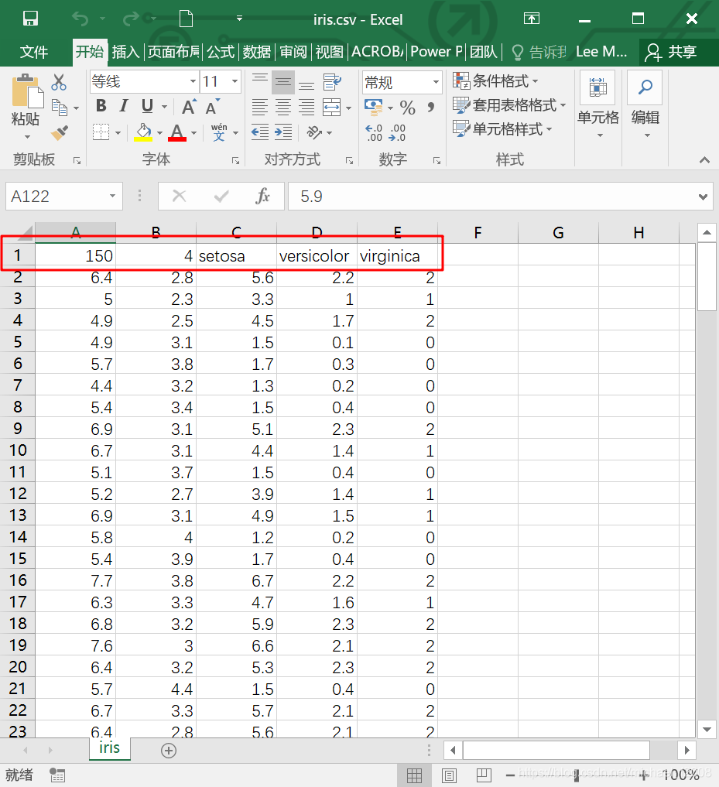

为方便起见，需要对数据集稍作处理：

* 将150条数据分隔为两个文件，前120条另存为iris_training.csv，即训练集；后30条另存为iris_test.csv，即测试集；
* 训练集和测试集都删去第1行；
* 训练集和测试集都删去原来的最后1列，并新增加3列，目的是用3列来表示鸢尾花的分类：如果原来最后一列是0，则新增加的3列为(1,0,0);如果原来最后一列是1，则新增加的3列为(0,1,0);如果原来最后一列是2，则新增加的3列为(0,0,1)。

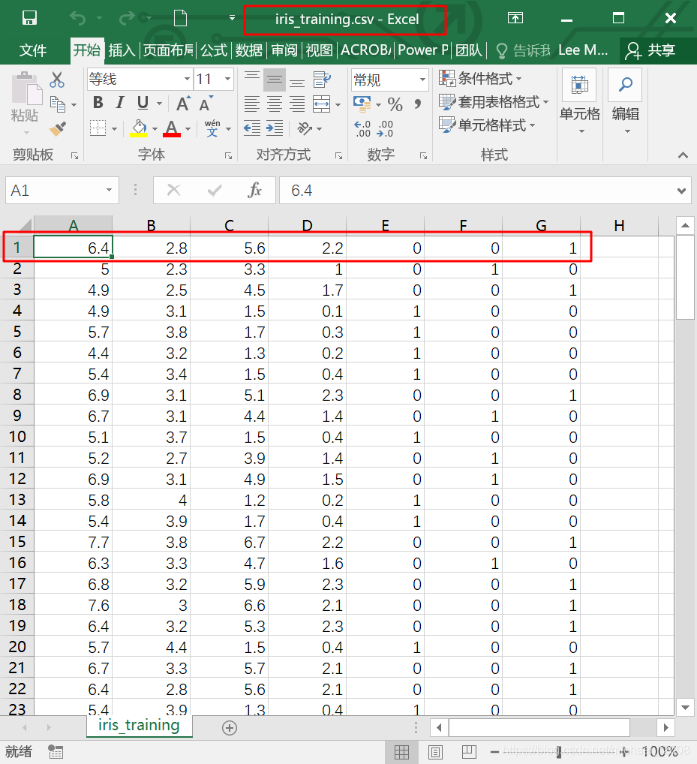

要求：

1. 使用Python设计一个BP神经网络实现对其进行分类；（可参考提供.py文件）
2. 修改隐含层节点个数、修改学习率等，分析其对结果的影响。（至少修改一次节点个数，以及一次学习率，进行对比）

（3）使用Python设计一个决策树实现，对其进行分类；对比前馈神经网络和决策树结果的区别。参考sklearn svm实现分类。

提示：

将图中的import库换成如下代码

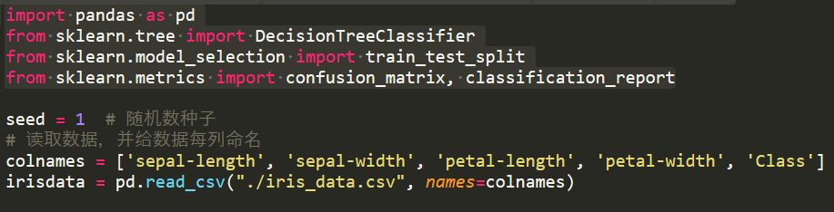

二）将于2024年12月17日2:00pm公布

五、实验报告

实验报告要求：

1. 使用深圳大学实验报告模板

2. 要有运行结果截图

3. 建议附上代码，并以注释方式记录写代码的思考过程

4. 截止日期2024年12月17日5:30pm, [发送电子版至TA邮箱iamironmancc@qq.com，格式：2024](mailto:发送电子版至TA邮箱1121296671@qq.com，格式：2024)机器学习第三次实验报告暨期中测试-姓名。